Прямой узел
Прямой узел называют узлом Геракла (Геркулеса). С древних времён его используют, если нужно соединить разорвавшийся канат, удлинить трос или упаковать не тяжёлый груз.
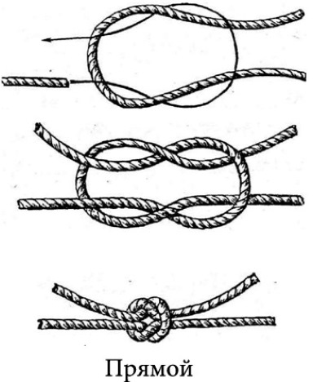
Техника выполнения:
- В каждую руку берут по верёвке.
- Концы правой и левой верёвки переплетают 1 раз.
- Из свободного конца верхней верёвки формируют открытую петлю.
- Конец нижней верёвки протягивают в эту петлю, повторяя нижнее переплетение в зеркальном отражении. Получается симметричная связка из 2 петель.
- Узел расправляют и стягивают, потянув верёвки в разные стороны.
У правильного прямого узла короткие концы параллельны длинным и находятся друг напротив друга. Если они торчат в разные стороны – соединение выполнено с ошибками и развяжется при нагрузке.
Свойства прямого узла
Положительные | Отрицательные | Особенности использования
Легкое выполнение | Сильно стягивается при нагрузке и намокании. | В узел вставляют палку или карабин, чтобы облегчить его развязывание, кроме ситуаций, когда важно сохранить натяжение верёвки или предстоит протянуть узел через другой карабин.
При необходимости быстро распускается | Нельзя применять на мокрых, обледенелых, синтетических канатах. | Требуются контрольные узлы.
 | Ползёт при серьёзных нагрузках. | Не используется в альпинизме и в страховочных соединениях.
Главное требование для узла – использование верёвок одинаковой толщины и правильное выполнение, в противном случае он самостоятельно развяжется. Моряки знают, что неправильное завязывание геркулесового узла не раз приводило к человеческим жертвам.

Рифовый
В ситуациях, когда нужно что-либо крепко связать, а затем быстро развязать, используют рифовый узел. Моряки так связывают чехлы спасательных шлюпок, паруса, палубные механизмы. В туризме рифовым узлом соединяют вспомогательные верёвки, которые подвергаются переменной нагрузке. Народное название соединения – узел с 1 бантиком.
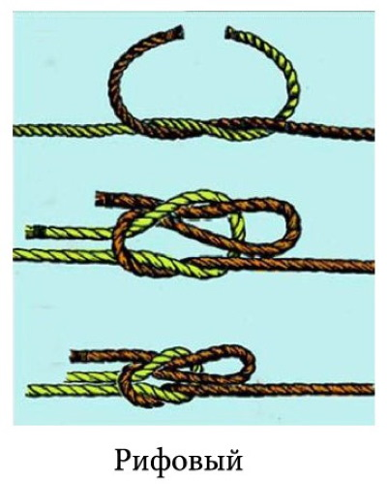
Техника выполнения:
- Завязывают нижний полуузел и делают петлю, аналогичную петле прямого узла.
- Конец другой верёвки складывают вдвое и продевают в эту петлю, затягивают.
- Получилась половина бантика. Короткие концы шнура должны выходить на одну сторону и быть параллельны между собой и с длинной частью одной из верёвок.
Шнуры для рифового узла используют несинтетические, одного диаметра и выполненные из одинакового материала. Узел с 2 полубантиками называется двойной рифовый и используется в быту для упаковки свёртков, завязывании шнурков и бантов.

Встречный
Второе название встречного проводника – ленточный узел. Альпинисты и туристы применяют его для связывания строп и ремней. Относится к вспомогательным соединениям, долго завязывается. Служит для соединения лент одинакового и разного диаметра, для связки верёвки с лентой. Встречный узел надёжный, не скользит и хорошо удерживает вес.
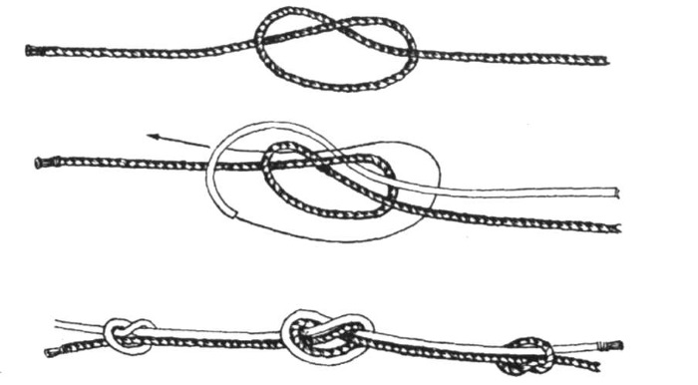
Техника выполнения:
- Свободные концы верёвок располагают навстречу друг другу.
- Конец одной верёвки завязывают простым узлом и не стягивают его.
- Вторую верёвку протягивают в узел, двигаясь параллельно изгибам первой верёвки и не допуская перекосов.
- Связку затягивают максимально сильно.
На стропах контрольные узлы не вяжут, в остальных случаях соединение укрепляют. Минус встречного узла – способность так затягиваться под серьёзной нагрузкой, что развязать его невозможно.

Удавка
Практичный узел для закрепления троса на основе – удавка Циммермана. Он относится к простым связкам, легко вяжется и быстро распускается без нагрузки.
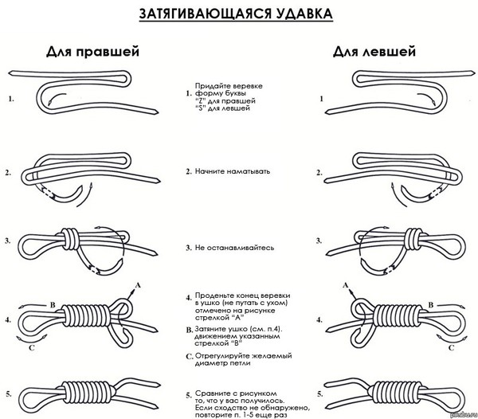

Техника выполнения:
- Верёвкой огибают опору и формируют закрытую петлю.
- Продолжают движение верёвкой вдоль петли, накручивая на неё 3-4 оборота.
- Пропускают конец верёвки в петлю и подтягивают.
Удавка Циммермана надёжно держит натяжение при постоянном воздействии, а при переменной нагрузке проскальзывает. Чтобы этого не происходило, узел фиксируют 1 или 2 контрольными узлами.

Петля булинь
Узел булинь – это незатягивающаяся петля на конце каната. Моряки считают его королём узлов за надёжность. Булинь быстро распускается, его можно завязать одной рукой, что важно во время проведения спасательных операций. Таким узлом прикрепляют трос к металлическим кольцам, крюкам, вертикальным и горизонтальным основам.
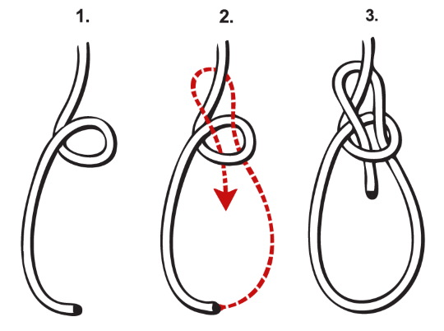

Техника выполнения:
- Делают на конце верёвки простую петлю или 1 раз оборачивают опору.
- Пальцами удерживают место перекрещивания и протягивают снизу в петлю свободный конец верёвки.
- Протягивают верёвку, огибают сзади длинную часть и снова пропускают конец в маленькую петлю.
- Затягивают узел, потянув в разные стороны за большую петлю и длинную часть верёвки.
Булинь обязательно подстраховывают контрольным узлом. Минусы королевского узла – сложность завязывания и способность скользить при непостоянных нагрузках.

Штык
Незатягивающийся узел состоит из 2 частей-полуштыков. Это простой и надёжный узел для закрепления чего-либо на вертикальной основе и под натяжением. Так привязывают канат за крюк для буксировки автомобиля, катера. Узел штык используют при создании переправ, верёвочных лестниц, натягивании тента, закрепления грузов.
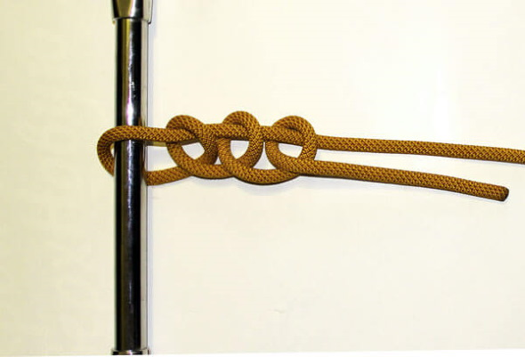

Техника выполнения:
- Верёвку перебрасывают через опору и формируют петлю.
- Протягивают через петлю конец верёвки – это первый полуштык.
- Коротким концом верёвки делают петлю на длинном конце и повторяют полуштык. Его вяжут в том же направлении, как и первый. Если неправильно завязать вторую часть штыка, он будет стягиваться.
- Свободный конец верёвки обязательно закрепляют контрольным узлом.
Максимальное количество полуштыков в узле – 3. Большее количество вязать не рекомендуется, так как это не повысит прочность штыка, а увеличит время на его завязывание и распускание.

Восьмёрка
Узел восьмёрка – стопорный узел, быстрый в выполнении. Он утолщает верёвку и блокирует её, не давая проскальзывать через крепления или отверстия. С помощью восьмёрки альпинисты крепят к тросу карабины, рыбаки привязывают крючки к леске.
Узел самостоятельно не развязывается, не смещается, не затягивается. Его применяют на тросах и верёвках из всех материалов. Не подходит восьмёрка только для жёстких лесок из флюорокарбона.
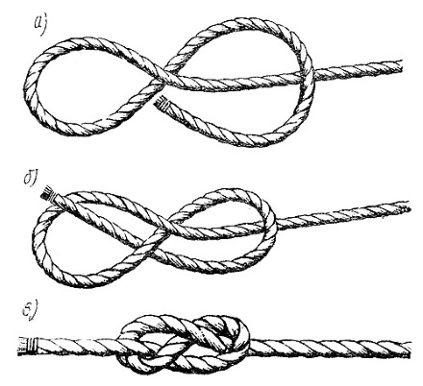

Техника выполнения:
- Верёвку перекрещивают в форме петли так, чтобы длинная часть верёвки находилась сверху короткой.
- Протягивают короткий конец в петлю.
- Узел затягивают.
Другие названия связки – савойский, фламандский узел. На основе восьмёрки разработано не менее 20 узлов, разных по назначению. Популярный вариант крепления – восьмёрка в виде петли. Чтобы её получить, свободный конец верёвки складывают вдвое и завязывают узел по традиционной схеме.

Испанский беседочный
Испанский беседочный (боцманский) узел выглядит, как 2 соединённые петли. Связка служит альтернативой верёвочной люльке во время спасательных операций. Чтобы помочь пострадавшему, его ноги вставляют в 2 незатягивающиеся петли узла, на уровне груди верёвку завязывают на полуштык и поднимают или опускают человека.
Техника выполнения:
- На середине верёвки сворачивают 1 большую петлю, а по 2-м сторонам от неё – по 1 петле размером поменьше.
- Большую петлю загибают вперёд и протягивают в неё 2 боковые петельки.
- Узел туго затягивают.
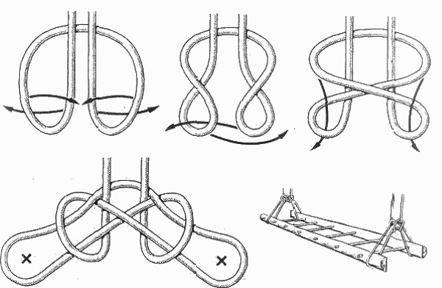

На флоте с помощью испанского булиня сооружают беседку для внешних работ. В петли узла вставляют доску, на которую садится матрос, и его опускают за борт или поднимают на мачту для покраски.

Схватывающий узел (прусик)
Узел придумал австрийский альпинист Карл Прусик. Его завязывают тонкой верёвкой (репшнуром) на основном канате большего диаметра. Оптимальное соотношение диаметров верёвок – 1:2.
Применяют прусик при изготовлении натяжной переправы, для страховки во время подъёма и спуска по верёвке. Узел просто вяжется одной рукой, прочно удерживает нагрузку, в ослабленном состоянии легко двигается.
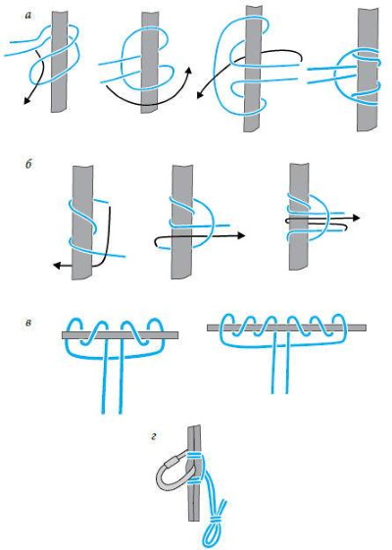

Техника выполнения:
- Концы репшнура связывают между собой, чтобы получилась петля.
- Оборачивают петлёй основную верёвку и протягивают через себя. Так повторяют, чтобы по сторонам крепления образовались симметричные витки. Альпинисты используют узел, закрученный в 3 оборота.
- Прусик поправляют и стягивают. Если репшнур не был завязан встречным узлом, то делают контроль.

Стремя
Стремя, он же щёголь или выбленочный – узел, которым прикрепляют верёвки к опорам, карабинам и другим предметам с ровной поверхностью. Его применяют для самостраховки, во время спасательных операций, используют как петлю для ноги во время подъёма. С помощью узла стремя несколько предметов связывают одной верёвкой.
Техника выполнения на опоре:
- Свободным концом верёвки 1 раз оборачивают столб, формируют петлю и опускают конец вниз.
- Внизу накручивают на опоре ещё одну петлю, затягивают.
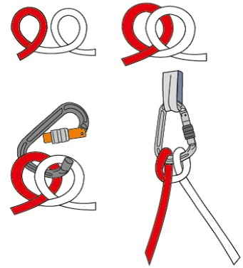
Если верёвка синтетическая, то близко к опоре завязывают дополнительный узел. При завязывании стремени одним концом контрольный узел также необходим.
Техника выполнения одним концом:
- Пропускают канат через опору или карабин.
- Перекрещивают верёвки, чтобы получилась петля и делают ещё одну петлю навстречу первой.
- Надевают вторую петлю на опору (карабин). Затягивают стремя, потянув одновременно вниз за два конца верёвки.
Во время использования стремени нужно учитывать, что при постоянной нагрузке узел не затягивается, а при переменном приложении силы – ползёт.
Австрийский проводник
Австрийский проводник относится к незатягивающимся узлам, другие названия – срединный проводник, ездовая петля, альпийский мотыль. Его используют для создания надёжной петли в альпинистских связках, верёвочных лестницах, в рыболовстве и в быту. Узел легко развязывается, не скользит, незначительно снижает прочность каната.
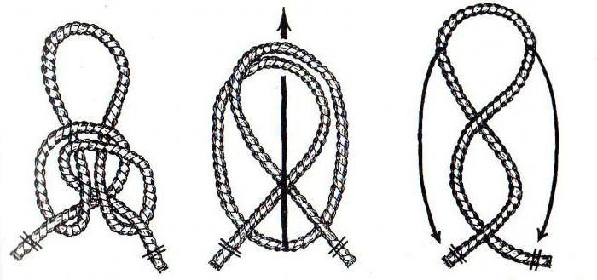

Техника выполнения:
- Сворачивают верёвку пополам петлёй, перекрещивают ещё раз, чтобы получилась восьмёрка.
- Верхнюю петлю опускают вниз, заводят под пересечение верёвки и протаскивают в нижнюю часть восьмёрки.
- Петлю поправляют, узел затягивают в обе стороны.
Выполнение срединного проводника требует практики, его неудобно выполнять в рукавицах и одной рукой. На конце каната опытные туристы рекомендуют завязывать не австрийский узел, а петлю восьмёрку.

Узел Бахмана
Схватывающий узел, назван в честь своего создателя, альпиниста и спасателя Франца Бахмана. Под нагрузкой связка прижимает карабин к тросу, не давая ему двигаться. Применяют узел Брахмана для спасательных работ, подъёма грузов, навесных переправ, вяжут на одинарных и двойных верёвках.
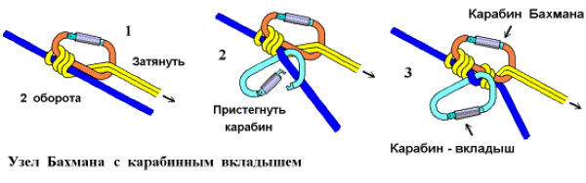
Техника выполнения:
- В карабин продевают верёвку меньшей толщины и прикладывают его длинным основанием к ведущему тросу.
- Верёвку, сложенную вдвое, пропускают в карабин и прикручивают его к тросу 3-4 витками.
- Под действием силы узел прижимает карабин, не давая ему двигаться. Чтобы возобновить движение карабина, нагрузку ослабляют.
Узел Бахмана надёжен, не затягивается, с ним можно работать в перчатках. Минусы крепления – плохо удерживает обледеневшую верёвку, может проскальзывать, по этой причине практически не используется в страховочных системах.

Маркировочный узел
Другое название маркировочного узла – альпийская катушка. Так завязывают провода и верёвки длиной до 40 м, когда они для транспортировки и хранения свёрнуты в бухту – многослойное кольцо. Связка фиксирует край троса и не даёт мотку распуститься.
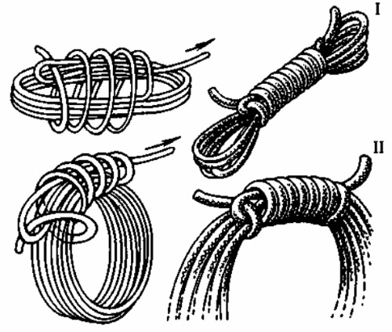

Техника выполнения:
- Сворачивают верёвку бухтой, последний оборот делают короче остальных на 1/3.
- На конце верёвки формируют петлю.
- Плотными витками оборачивают моток и петлю свободным концом верёвки 5-7 раз и протягивают его в петлю.
- Затягивают узел до упора.
Маркировочное крепление туристы используют при изготовлении носилок, чтобы нарастить короткие деревянные части основы. Связисты с помощью альпийской катушки восстанавливают повреждённый кабель.

Узел пустышка
Дополнительный узел, которым пользуются для стягивания верха мешка, рюкзака. Пустышка легко развязывается, стоит потянуть концы верёвки в разные стороны.
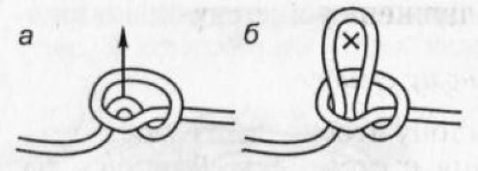
Техника выполнения:
- На середине верёвки сворачивают петлю.
- Через неё протягивают одну часть верёвки, формируя петлю-ушко.
- Затягивают узел.
Связку пустышка используют при завязывании узлов булинь и двойной проводник.

Проводник
Проводник – незатягивающийся петлевой узел, простой, завязывается одной рукой. Его делают в начале или середине троса для фиксации. Под воздействием узел сильно затягивается и не скользит.
Проводником соединяют верёвку с карабином или металлическим кольцом, обвязывают дерево или столб. Узел применяют в страховочных системах, для закрепления верёвочных лестниц. Если на тросе есть испорченный участок, его выделяют, завязав проводник.
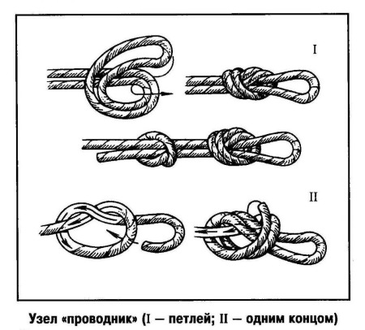
Техника выполнения:
- Конец верёвки складывают вдвое, формируют петлю.
- Протягивают двойной конец в петлю, стягивают.
- Если крепление используется под переменными нагрузками, то вяжут контрольный узел.
Минус проводника – тяжело распускается, на середине троса работает хуже, чем на конце.

Простой штык
Связка «Простой штык» также относится к незатягивающимся петлям и используется в ситуациях, где требуется надежное крепление. Обычно они используются для крепления плавсредств к причальным тумбам, тросов для буксировки и тяжелых грузов.
Достоинством этого узла является возможность развязать его без проблем, даже если он находится под нагрузкой.
Для его завязки нужно:
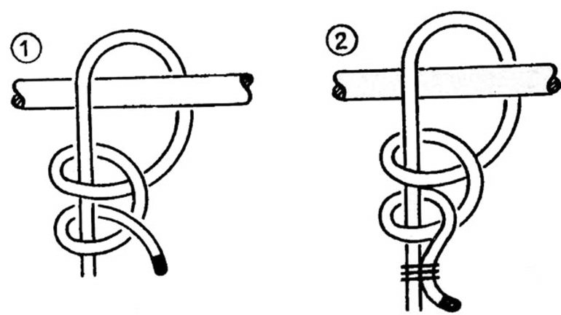
- Сделать один с половиной оборота каната вокруг причальной тумбы или другого выбранного предмета.
- Ввести конец каната поверх коренного окончания и завести его вниз, через коренное окончание в образовавшуюся на канате петлю (образуется еще один виток).
- Затянуть получившийся виток, сделать для страховки еще один и привязать ходовое окончание к веревке.

Мичманский регулируемый
Применение этого узла позволяет при необходимости укорачивать полезную длину веревки или, наоборот, удлинять. Его должны уметь вязать те, для кого любимым отдыхом является туризм. Используя его, можно закрепить, например, палатку, затянув или ослабив ее растяжки.
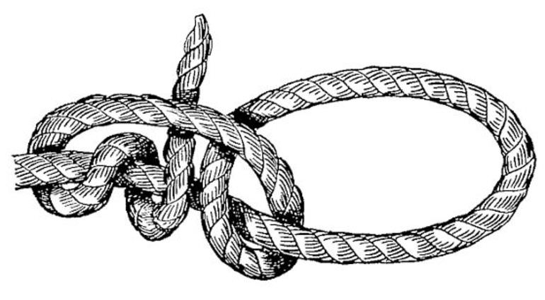
- Сделав петлю, следует пропустить в нее конец веревки, предварительно обернув его вокруг коренного окончания.
- Затем нужно сделать еще один виток, пропустив веревку между коренной частью и первым витком.
- Третьим витком обводятся два предыдущих, после чего ходовой конец заводится за коренное окончание веревки.
- Формирование узла завершается после того, как ходовой конец будет пропущен под образовавшуюся петлю после третьего витка вокруг коренного окончания.

